Sie erreichen uns:
Zu Fuss in ca. 6 Minuten vom Bahnhof Root D4 oder von der Bushaltestelle D4 Oberfeld.
Mit der Bahn ab Luzern im ½-Std.-Takt mit S-Bahn (S1) bis zur Haltestelle Root D4.
Mit dem Bus ab Luzern Hauptbahnhof im ¼-Std.-Takt mit der Linie 23, Richtung Gisikon bis zur Haltestelle D4 Oberfeld (Fahrzeit ca. 20 Minuten).
Mit dem Auto ab Autobahn A14 Luzern-Zürich (Zürich-Luzern); Ausfahrt Buchrain-Ebikon, Richtung Root oder Ausfahrt Gisikon-Root, Richtung Luzern.
Es stehen gebührenpflichtige Parkplätze zur Verfügung.
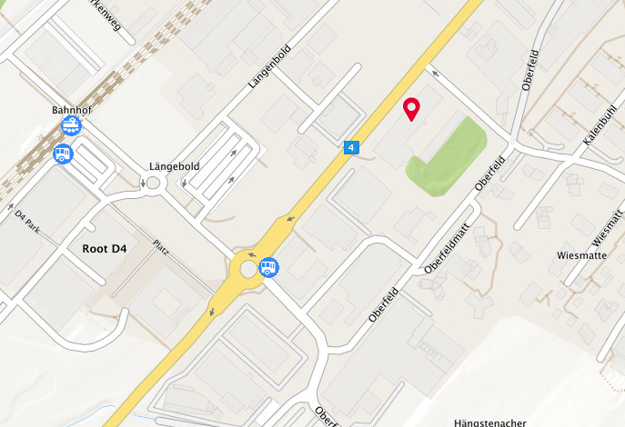
Richtung Ebikon/Luzern

Richtung Root/Zug

Haltestelle
Root D4 Oberfeld

D4 Business Village

